МЕСТНАЯ АДМИНИСТРАЦИЯ
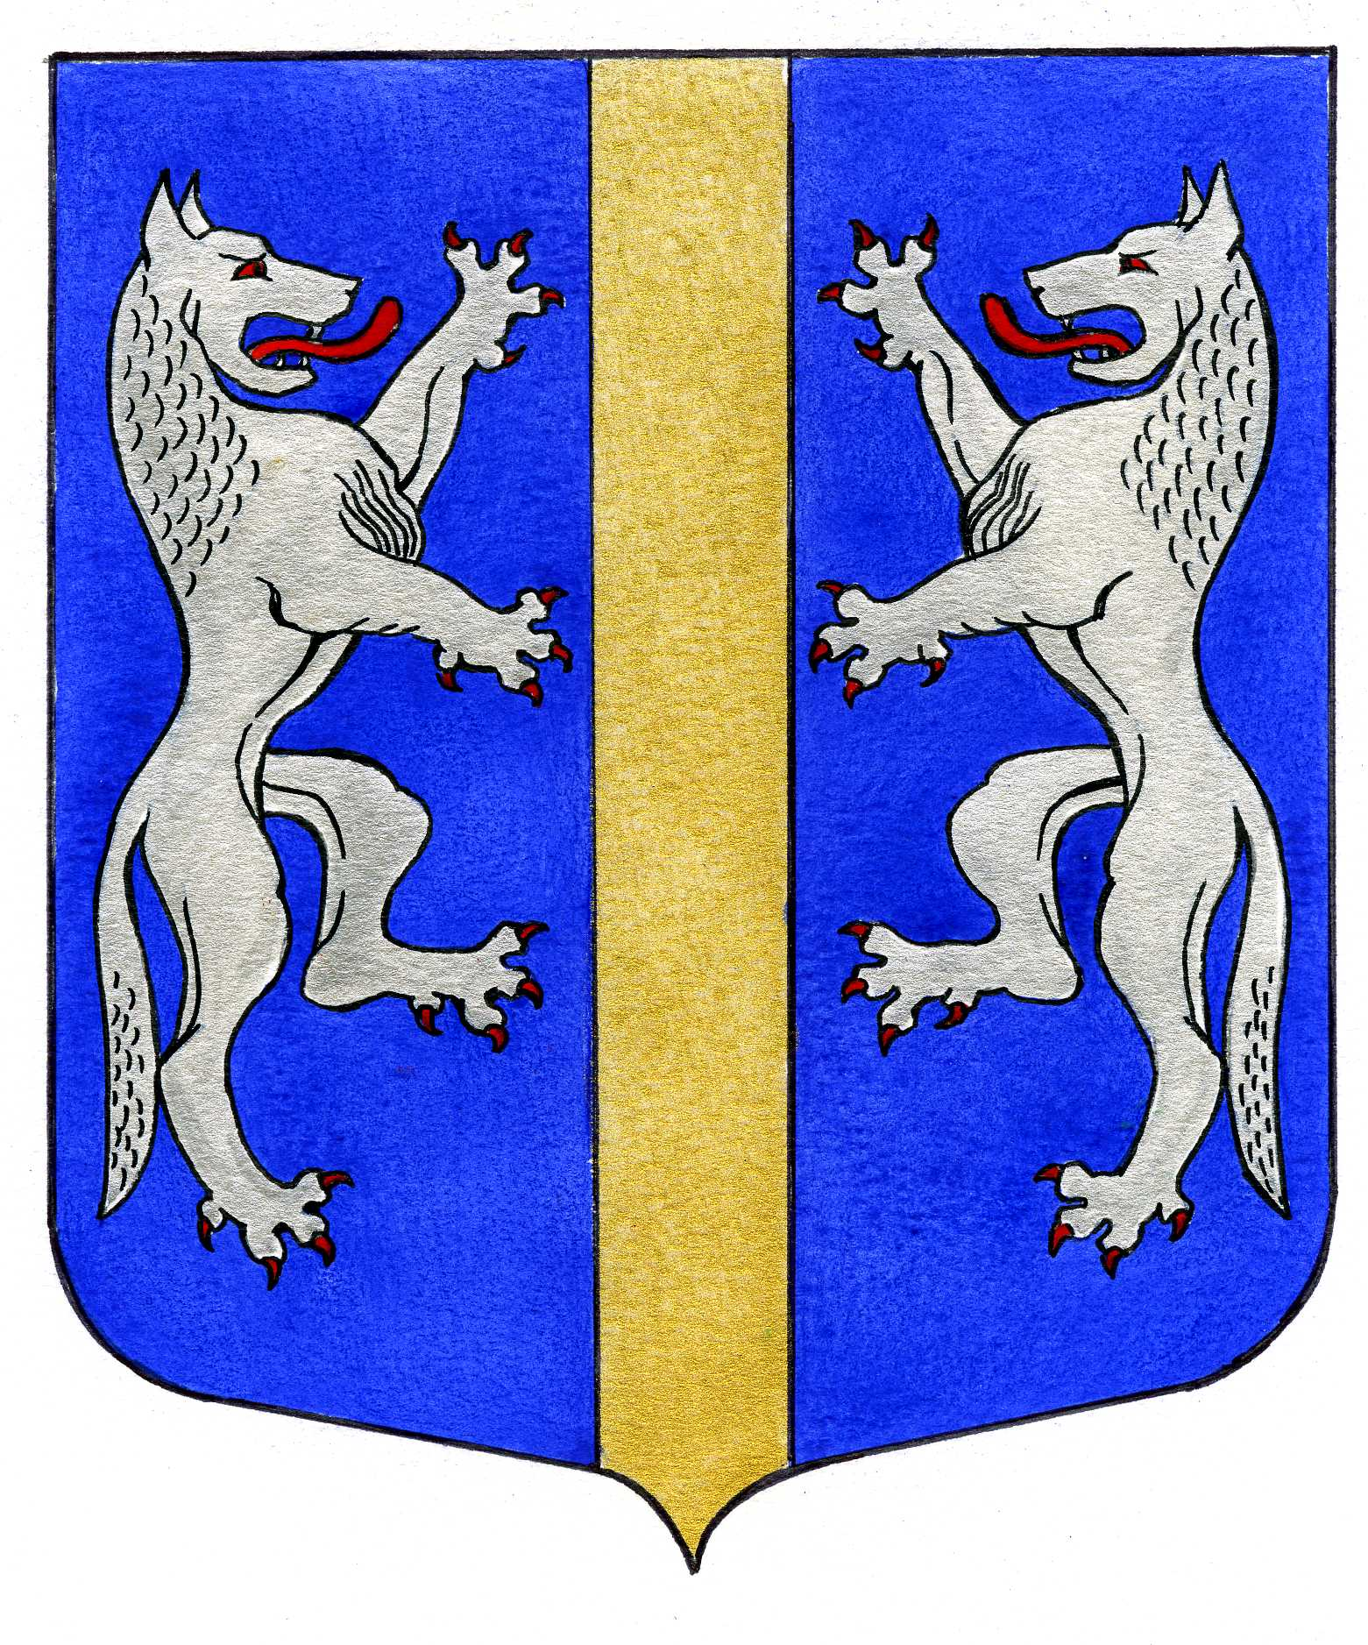

ВНУТРИГОРОДСКОГО МУНИЦИПАЛЬНОГО ОБРАЗОВАНИЯ
САНКТ-ПЕТЕРБУРГА

МУНИЦИПАЛЬНЫЙ ОКРУГ ВОЛКОВСКОЕ
_____________________________________________________________________________

ПОСТАНОВЛЕНИЕ

09.06.2023 № 70

О внесении изменений в Постановление
Местной Администрации внутригородского
муниципального образования Санкт-Петербурга
муниципальный округ Волковское от 10.10.2022 № 44
«Об утверждении муниципальной программы на 2023 год
и плановый период 2024 – 2025 годов «ФИЗИЧЕСКАЯ КУЛЬТУРА И СПОРТ».

На основании Решения Муниципального Совета внутригородского муниципального образования Санкт-Петербурга муниципальный округ Волковское от 25.05.2023 № 23 «О внесении изменений в решение Муниципального совета от 08.12.2022 № 03-12/2022 «О бюджете Внутригородского муниципального образования Санкт-Петербурга Муниципальный округ Волковское на 2023 год и на плановый период 2024 и 2025 годов»»,
ПОСТАНОВЛЯЕТ:
- Внести следующие изменения и дополнения в постановление Местной Администрации внутригородского муниципального образования Санкт-Петербурга муниципальный округ Волковское от 10.10.2022 № 44 «Об утверждении муниципальной программы на 2023 год и плановый период 2024 – 2025 годов «ФИЗИЧЕСКАЯ КУЛЬТУРА И СПОРТ» (далее – Муниципальная программа):
  - Пункт 10 Паспорта Муниципальной программы «ФИЗИЧЕСКАЯ КУЛЬТУРА И СПОРТ на территории внутригородского муниципального образования Санкт – Петербурга муниципальный округ Волковское на 2023 год и плановый период 2024 – 2025 годов» читать в следующей редакции:
9 | Объёмы и источники финансирования с разбивкой по годам и видам источников | Финансирование программы осуществляется за счёт средств местного бюджета МО Волковское в 2023 г. и плановый период 2024 – 2025 г.г.  КЦСР 04000 00000  2023 г. – 1 500,0 тыс.руб.  2024 г. – 1 500,0 тыс.руб.  - 2025 г. – 1 500,0 тыс.руб.

  - Пункт 9 подпрограммы «Обеспечение условий для развития на территории МО физической культуры, организация и проведение официальных физкультурных, физкультурно-оздоровительных и спортивных мероприятий на 2023 год и плановый период 2024 – 2025 годов» читать в следующей редакции:

9 | Объёмы и источники финансирования подпрограммы | Финансирование подпрограммы осуществляется за счёт средств местного бюджета МО Волковское в 2023 г. и плановый период 2024 – 2025 г.г.  (подраздел 1101; КЦСР 04190 02422)  2023 – 1 500,0тыс.руб.  2024 – 1 500,0тыс.руб.  - – 1 500,0тыс.руб.

- Постановление вступает в силу после его официального опубликования (обнародования).
- Контроль за выполнением настоящего постановления возложить на Главу Местной Администрации.

Глава Местной Администрации М.М. Раимов

